Esercizio 1. Definire (direttamente, senza fare trasformazioni) un’espressione regolare che rappresenti il linguaggio L su alfabeto {a,b} delle stringhe a^{n}b^{m}, con n,m ≥ 0, per cui valga: se n mod 2 = 0 allora m mod 3 = 1, se invece n mod 2 = 1 allora m mod 3 = 2. Ad esempio aab, b, bbbb, aaabb, abbbbb, appartengono al linguaggio L mentre ε, a, aa, bb, bbb, baa, aabb, aaab, non vi appartengono. Trasformare, poi, l’espressione regolare in ε-NFA utilizzando la trasformazione vista a lezione (cioè quella definita nel libro di testo).

Esercizio 2. Costruire (direttamente, senza fare trasformazioni) un DFA per il linguaggio L dell’esercizio 1. Nel realizzare il DFA fare attenzione ad utilizzare un numero minimo di stati: verificare la effettiva minimalità tramite l’algoritmo riempi-tabella (utilizzare una crocetta di tipo diverso ad ogni passata).

Esercizio 3. Si consideri il linguaggio su alfabeto {a,b} delle stringhe a^{n}b^{m}a^{n}, con n,m ≥ 0, per cui valga: se n mod 2 = 0 allora m mod 3 = 1, se invece n mod 2 = 1 allora m mod 3 = 2. Esempi di stringhe appartenenti al linguaggio sono: aabaa, b, bbbb, aaabbaaa, abbbbba. Esempi di stringhe non appartenenti sono: ε, a, aa, bb, bbb, aab, baa, aabbaa, aaabaaa. Costruire un automa a pila che riconosca il linguaggio indicando qual’è il principio di riconoscimento dell’automa a pila costruito.

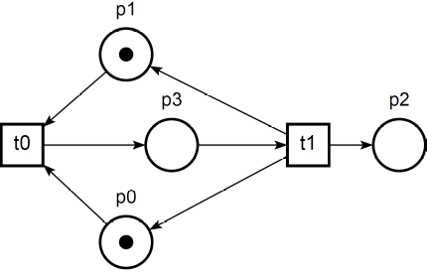
Esercizio 4. Si consideri il linguaggio su alfabeto {a,b,c} delle stringhe {a^{n}b^{m}cw | n,m ≥ 0 ˄ (w = a^{n} ∨ w = b^{m})}. Ad esempio c, bc, abca, aacaa, aaabbcaaa, ac, abcb, bbcbb appartengono al linguaggio, mentre ε, b, abc, baca non vi appartengono. Classificare il linguaggio dicendo se è regolare, libero, ricorsivo, ricorsivamente enumerabile, o nemmeno ricorsivamente enumerabile.

Esercizio 5. Si consideri la Petri Net disegnata a fianco. Dire se è bounded o no: in caso affermativo disegnare il marking graph, altrimenti giustificare la risposta.

Esercizio 6. Si consideri la seguente grammatica con variabile iniziale S:
S → Bb | ε B → cS | a
Dire se si tratta o meno di grammatica di tipo SLR(1) presentando la corrispondente tabella di parsing. Mostrare le modalità di costruzione della tabella.

